Resolución del Pleno del Instituto de Transparencia, Acceso a la Información Pública y Protección de Datos Personales del Estado de México y Municipios, con domicilio en Metepec, Estado de México, a tres de agosto de dos mil veintidós.

VISTO el expediente electrónico formado con motivo del recurso de revisión número 05945/INFOEM/IP/RR/2022, interpuesto por XXXXXXXXXXXXXXXXX, en lo sucesivo el Recurrente, en contra de la respuesta del Ayuntamiento de Chicoloapan, en lo subsecuente el Sujeto Obligado, se procede a dictar la presente resolución.

A N T E C E D E N T E S

PRIMERO. De la Solicitud de Información.
Con fecha cinco de abril de dos mil veintidós, el Recurrente presentó mediante el Sistema de Acceso a la Información Mexiquense (SAIMEX), solicitud de información registrada con el número de expediente 00177/CHICOLOA/IP/2022, mediante la cual solicitó información en el tenor siguiente:

“En el municipio de Chicoloapan mucho del servicio de recolección de limpia de las comunidades se lleva a cabo por empresas, federaciones o grupos de particulares y no por personal del municipio de Chicoloapan; ¿Cuáles son estas empresas o similares que tienen convenios para poder llevar a cabo la recolección en las diferentes comunidades del municipio, asi como saber su fecha de vigencia de cada una de estos convenios o contratos?” (Sic)

Modalidad de entrega: A través del SAIMEX.

SEGUNDO. De la respuesta del Sujeto Obligado.
De las constancias que obran en el expediente electrónico, se observa que el día dieciocho de abril de dos mil veintidós, el Sujeto Obligado dio respuesta a la solicitud de información manifestando lo siguiente:

“En respuesta a la solicitud recibida, nos permitimos hacer de su conocimiento que con fundamento en el artículo 53, Fracciones: II, V y VI de la Ley de Transparencia y Acceso a la Información Pública del Estado de México y Municipios, le contestamos que:

EN RESPUESTA A SU PREGUNTA ME ATRIBUYO A COMENTAR QUE EN EL MUNICIPIO DE CHICOLOAPAN SE CUENTA CON SERVICIO DE RECOLECCION DE LIMPIA TANTO DE COORDINACION POR PARTE DEL MUNICIPIO ASI COMO FEDERACIONES- INDEPENDIENTES AL MISMO, DADO QUE SON DISTINTAS FORMAS DE LABOR SE TIENEN CONVENIOS EN LOS CUALES TODOS ESTAN DEACUERDO CON EL PLAN DE TRABAJO PARA ASI PODER EVITAR PROBLEMAS ENTRE LOS MISMOS. ESTOS CONVENIOS NO TIENEN UNA FECHA DE VIGENCIA O LIMITE YA QUE SE VIENEN LLEVANDO ACABO DESDE ADMINISTRACIONES PASADAS.

ATENTAMENTE
MARCOS ANTONIO GODINEZ MALANCO” (Sic)

TERCERO. Del recurso de revisión.
Inconforme con la respuesta emitida por el Sujeto Obligado, el Recurrente interpuso el presente recurso de revisión el día dieciocho de abril de dos mil veintidós, el cual se registró con el expediente 05945/INFOEM/IP/RR/2022, en el cual manifestó lo siguiente:

Acto Impugnado:
“LA RESPUESTA QUE EL C. MARCOS ANTONIO GODINEZ MALANCO, PROPORCIONA ES TOTALEMENTE AMBIGUA. LA PREGUNTA IBA EN RAZON DE SABER CUALES SON LA EMPRESAS, FEDERACIONES O GRUPOS DE PARTICULARES QUE MANEJAN LA RECOLECCION DE BASURA EN EL MUNICIPIO DE CHICOLOAPAN, ASI COMO SABER CUALES SON SUS CONTRATOS Y VIGENCIAS DE ESTOS CON EL GOBIERNO DE CHICOLOAPAN?; Y LA RESPUESTA ES QUE SI SE TIENEN CONVENIOS PARA DAR CUMPLIMIENTO A UNPLAN DE TRABAJO"(Sic)

Razones o Motivos de Inconformidad:
“¿SOLICITO ME SEA PROPORCIONADO POR MEDIOS ELECTRONICOS A TRAVES DE SAIMEX LOS NOMBRES, CONTRATOS Y VIGENCIAS DE ESTOS ULTIMOS DE LAS EMPRESAS, FEDERACIONES O GRUPOS PARTICULARES QUE MENEJAN EL SISITEMA DE RECOLECCION DE BASURA EN EL MUNICIPIO DE CHICOLOAPAN Y QUE CONTRIBUYEN A DAR CONTINUIDAD AL PLAN DE TRABAJO QUE SE MANIFIESTA COMO RESPUESTA EN MI SOLICITUD?” (Sic)

CUARTO. Del turno y admisión del recurso de revisión.
Medio de impugnación que le fue turnado al Comisionado Presidente José Martínez Vilchis, por medio del sistema electrónico en términos del numeral 185 fracción I de la Ley de Transparencia y Acceso a la información Pública del Estado de México y Municipios, al cual recayó acuerdo de admisión de fecha veinte de abril de dos mil veintidós, otorgándose en él un plazo de siete días para que las partes manifestaran lo que a su derecho corresponda en términos del numeral ya citado.

QUINTO. De la etapa de instrucción.
Una vez abierta la etapa de instrucción, se observa que el Sujeto Obligado omitió rendir su Informe Justificado. Asimismo, el Recurrente no presentó manifestaciones, rindió alegatos ni presentó pruebas que a su derecho convinieran.

SEXTO. Del cierre de instrucción.
Así, una vez transcurrido el término legal, se decretó el cierre de instrucción en fecha seis de mayo de dos mil veintidós, en términos del artículo 185 fracción VI de la Ley de Transparencia y Acceso a la Información Pública del Estado de México y Municipios, iniciando el término legal para dictar resolución definitiva del asunto.

SÉPTIMO. De la ampliación del término para resolver.
En fecha dos de junio de dos mil veintidós, se amplió el término para resolver el recurso de revisión en términos del artículo 181 párrafo tercero de la Ley de Transparencia y Acceso a la Información Pública del Estado de México y Municipios por un plazo de quince días hábiles.

Este organismo garante no pasa por alto justificar, que el plazo para emitir resolución en el presente asunto encuentra justificación en el alto número de recursos de revisión recibidos dentro del primer semestre del año dos mil veintidós, que, en comparación con los recibidos el año pasado dentro del mismo periodo, se ha incrementado aproximadamente un 400%, circunstancia atípica que ha rebasado las capacidades técnicas y humanas del personal encargado de la proyección de las resoluciones a dichos medios de impugnación.

Por ello, es menester precisar que, si bien se ha excedido el plazo para resolver el presente medio de impugnación, de conformidad con la ley de la materia, el plazo para emitir resolución se encuentra justificado en los elementos para medir su razonabilidad de asuntos conforme a los parámetros establecidos por diversos órganos jurisdiccionales federales, aplicables también en procedimientos análogos, como el que nos ocupa.

Así, en términos de lo que establecen los artículos 8.1 y 25 de la Convención Americana sobre Derechos Humanos, los recursos deben ser sencillos y resolverse en el menor tiempo posible, tomando en consideración la dilación total del procedimiento; esto es, en un plazo razonable.

En ese sentido, el legislador fijó los términos procesales en las leyes, de manera general, sin que pudiera prever la variada gama de casos que son resueltos por los órganos jurisdiccionales o cuasi jurisdiccionales, tanto por la complejidad de los hechos, como por el número de casos que conocen.

Por ello, excepcionalmente, si un asunto es resuelto con posterioridad a los plazos señalados por la norma debe analizarse la razonabilidad del tiempo necesario para su resolución, atentos a los siguientes criterios:

- Complejidad del asunto: La complejidad de la prueba, la pluralidad de sujetos procesales, el tiempo transcurrido, las características y contexto del recurso.
- Actividad Procesal del interesado: Acciones u omisiones del interesado.
- Conducta de la Autoridad: Las Acciones u omisiones realizadas en el procedimiento. Así como si la autoridad actuó con la debida diligencia.
- La afectación generada en la situación jurídica de la persona involucrada en el proceso: Violación a sus derechos humanos.

De modo que, cuando se trate de un asunto excepcional, por alguna o todas las características mencionadas o bien, cuando el ingreso de asuntos al órgano jurisdiccional o cuasi jurisdiccional respectivo supere notoriamente al que podría considerarse normal, debe concluirse que es una excluyente de responsabilidad en relación con la actuación del funcionario, como ha acontecido en el caso que nos ocupa.

Argumento que encuentra sustento en la jurisprudencia P./J. 32/92 emitida por el Pleno de la Suprema Corte de Justicia de la Nación de rubro “TÉRMINOS PROCESALES. PARA DETERMINAR SI UN FUNCIONARIO JUDICIAL ACTUÓ INDEBIDAMENTE POR NO RESPETARLOS SE DEBE ATENDER AL PRESUPUESTO QUE CONSIDERÓ EL LEGISLADOR AL FIJARLOS Y LAS CARACTERÍSTICAS DEL CASO.”, visible en la Gaceta del Seminario Judicial de la Federación con el registro digital 205635.

Razones por las cuales cabe concluir que, la resolución al recurso de revisión se solventa hasta esta fecha, debido a que existe una excesiva carga de trabajo en desproporción a la capacidad de los recursos materiales y humanos con que cuenta este Instituto para atender la enorme demanda de usuarios que acuden para que se les garantice su Derecho de acceso a la información Pública y Protección de Datos Personales, aunado a la complejidad de los hechos a los que se refieren, así como al volumen del expediente, la extensión de los escritos y pruebas aportadas y desahogadas por las partes; lo que impide la tramitación de los recursos dentro de los términos legales previamente establecidos por la Ley, por tratarse de causas de fuerza mayor.

Al respecto, también son de considerar los criterios sostenidos por el Cuarto Tribunal Colegiado en Materia Administrativa del Primer Circuito, cuyos rubros y datos de identificación son los siguientes:

“PLAZO RAZONABLE PARA RESOLVER. DIMENSIÓN Y EFECTOS DE ESTE CONCEPTO CUANDO SE ADUCE EXCESIVA CARGA DE TRABAJO.” consultable en el Seminario Judicial de la Federación y su gaceta, con el registro digital 2002351.

“PLAZO RAZONABLE PARA RESOLVER. CONCEPTO Y ELEMENTOS QUE LO INTEGRAN A LA LUZ DEL DERECHO INTERNACIONAL DE LOS DERECHOS HUMANOS.”, visible en el Seminario Judicial de la Federación y su gaceta, con el registro digital 2002350.

Por ello, este organismo garante comprometido con la tutela de los derechos humanos confiados señala que este exceso del plazo legal para resolver el presente asunto resulta de carácter excepcional.

C O N S I D E R A N D O

PRIMERO. De la competencia.
Este Instituto de Transparencia, Acceso a la Información Pública y Protección de Datos Personales del Estado de México, es competente para conocer y resolver el presente recurso de revisión interpuesto por el Recurrente conforme a lo dispuesto en los artículos 6, apartado A, fracción IV de la Constitución Política de los Estados Unidos Mexicanos; 5, párrafos trigésimo, trigésimo primero y trigésimo segundo, fracciones IV y V, de la Constitución Política del Estado Libre y Soberano de México; artículos 1, 2 fracción II, 13, 29, 36 fracciones I y II, 176, 178, 179, 181 párrafo tercero y 185 de la Ley de Transparencia y Acceso a la Información Pública del Estado de México y Municipios; y 10, 7, 9 fracciones I y XXIV, y 11 del Reglamento Interior del Instituto de Transparencia, Acceso a la Información Pública y Protección de Datos Personales del Estado de México y Municipios.

SEGUNDO. Sobre los alcances del recurso de revisión.
Derivado de la impugnación realizada, es menester señalar que el recurso de revisión inmerso en la Ley de Transparencia vigente en la entidad, tiene el fin y alcance que señalan los numerales 176, 179, 181 párrafo cuarto, 194 y 195 y demás aplicables de la Ley de Transparencia y Acceso a la Información Pública del Estado de México y Municipios vigente, el cual será analizado conforme a las actuaciones que obren en el expediente electrónico, con la finalidad de reparar cualquier posible afectación al derecho de acceso a la información pública y garantizando el principio rector de máxima publicidad.

TERCERO. De las causas de improcedencia.
En el procedimiento de acceso a la información y de los medios de impugnación de la materia, se advierten diversos supuestos de procedibilidad que deben estudiarse con la finalidad de dar cumplimiento a los principios de legalidad y objetividad inmersos en el artículo 9 de Ley de Transparencia y Acceso a la Información Pública del Estado de México y Municipios, en correlación con la seguridad jurídica que debe generar lo actuado ante este Organismo garante.

Por lo anterior, es una facultad legal entrar al estudio de las causas de improcedencia que hagan valer las partes o que se adviertan de oficio por este Resolutor y por ende objeto de análisis previo al estudio de fondo del asunto; presupuestos procesales de inicio o trámite de un proceso que dotan de seguridad jurídica las resoluciones, máxime que es una figura procesal adoptada en la ley de la materia, la cual permite dilucidar alguna causal que impida el estudio y resolución, cuando una vez admitido el recurso de revisión se advierta una causa de improcedencia que permita sobreseerlo, sin estudiar el fondo del asunto.

Así las cosas, en la especie, no se actualiza ninguna causa de improcedencia de las referidas en el artículo 191 de la Ley de Transparencia y Acceso a la Información Pública del Estado de México y Municipios, encontrándose actualizados todos los presupuestos procesales para atender el fondo del asunto, en los términos del considerando posterior.

CUARTO. Estudio y resolución del asunto.
El análisis y resolución del presente recurso, se funda en el contenido íntegro de las actuaciones que obran en el expediente electrónico, para así estar en posibilidad este Órgano Colegiado de dictar el fallo correspondiente conforme a derecho, tomando en consideración los elementos aportados por las partes y respetando en todo momento al principio de máxima publicidad consagrado en nuestra Constitución Federal, Local y demás leyes aplicables en la materia, así como en los tratados internacionales en los que el Estado Mexicano sea parte, en concordancia con el párrafo tercero del artículo 1 de la Constitución Federal y el diverso 8 de la Ley de Transparencia local.

Por tanto, es conveniente recordar que el hoy Recurrente requirió conocer cuáles son las empresas o similares que tienen convenios para llevar a cabo la recolección de desechos y limpia en las diferentes comunidades del municipio, así como saber la fecha de vigencia de cada uno de esos convenios o contratos.

A dicha solicitud, el Sujeto Obligado realizó el turno de la solicitud al servidor público que consideró competente como se advierte a en la siguiente imagen:

Y como respuesta a la solicitud, se hizo del conocimiento del particular que en el municipio de Chicoloapan se cuenta con servicios de recolección de limpia tanto de coordinación por parte del municipio, así como con federaciones independientes, y debido a que se tienen distintas formas de labor, se cuenta con convenios en los que todos están de acuerdo con el plan de trabajo para sí evitar problemas entre los mismos; y que esos convenios no tienen fecha de vigencia o límite, ya que se llevan a cabo desde administraciones pasadas.

Ante la respuesta emitida por el Sujeto Obligado, el Recurrente consideró que su derecho a la información pública había sido conculcado, por lo que interpuso el recurso de revisión al rubro citado, señalando como acto impugnado que la respuesta emitida es ambigua, pues la pregunta iba en razón de saber cuáles son las empresas, federaciones o grupos particulares que manejan la recolección de basura, así como sables cuáles son los contratos y vigencia de estos, y que de la respuesta se desprende que sí se tienen convenios para dar cumplimiento a un plan de trabajo; dando como razones o motivos de inconformidad que le sean proporcionados por medios electrónicos los nombres, contratos y vigencias de éstos que se celebraron con las empresas, federaciones o grupos particulares que manejan el sistema de recolección de basura.

Se debe resaltar que ninguna de las partes realizó manifestaciones durante la etapa de instrucción en el presente procedimiento. En consecuencia, es necesario precisar que, toda vez que el Sujeto Obligado fue omiso de enviar el Informe Justificado ante este Órgano Garante para manifestar lo que a derecho le asistiera y conviniera en el término de los siete días hábiles otorgados, dejó de justificar las razones o motivos que lo llevaron a emitir la respuesta que ahora se impugna; no obstante, la falta de informe justificado no es óbice para que este Órgano Garante conozca y resuelva el recurso de revisión.

Ahora bien, quedando establecido lo anterior, este Órgano Garante considera viable realizar el estudio en aras de establecer si la respuesta del Sujeto Obligado colma la pretensión del Recurrente, así como calificar los motivos de inconformidad del particular.

En este sentido, es pertinente enfatizar lo que, respecto al derecho de acceso a la información pública, refiere el artículo 6° de la Constitución Política de los Estados Unidos Mexicanos, que en su parte conducente señala:

Artículo 6o. La manifestación de las ideas no será objeto de ninguna inquisición judicial o administrativa, sino en el caso de que ataque a la moral, la vida privada o los derechos de terceros, provoque algún delito, o perturbe el orden público; el derecho de réplica será ejercido en los términos dispuestos por la ley. El derecho a la información será garantizado por el Estado.

Toda persona tiene derecho al libre acceso a información plural y oportuna, así como a buscar, recibir y difundir información e ideas de toda índole por cualquier medio de expresión.

Para efectos de lo dispuesto en el presente artículo se observará lo siguiente:

A. Para el ejercicio del derecho de acceso a la información, la Federación, los Estados y el Distrito Federal, en el ámbito de sus respectivas competencias, se regirán por los siguientes principios y bases:

I. Toda la información en posesión de cualquier autoridad, entidad, órgano y organismo de los Poderes Ejecutivo, Legislativo y Judicial, órganos autónomos, partidos políticos, fideicomisos y fondos públicos, así como de cualquier persona física, moral o sindicato que reciba y ejerza recursos públicos o realice actos de autoridad en el ámbito federal, estatal y municipal, es pública y sólo podrá ser reservada temporalmente por razones de interés público y seguridad nacional, en los términos que fijen las leyes. En la interpretación de este derecho deberá prevalecer el principio de máxima publicidad. Los sujetos obligados deberán documentar todo acto que derive del ejercicio de sus facultades, competencias o funciones, la ley determinará los supuestos específicos bajo los cuales procederá la declaración de inexistencia de la información.
II. La información que se refiere a la vida privada y los datos personales será protegida en los términos y con las excepciones que fijen las leyes.
III. Toda persona, sin necesidad de acreditar interés alguno o justificar su utilización, tendrá acceso gratuito a la información pública, a sus datos personales o a la rectificación de éstos.
IV. Se establecerán mecanismos de acceso a la información y procedimientos de revisión expeditos que se sustanciarán ante los organismos autónomos especializados e imparciales que establece esta Constitución.
V. Los sujetos obligados deberán preservar sus documentos en archivos administrativos actualizados y publicarán, a través de los medios electrónicos disponibles, la información completa y actualizada sobre el ejercicio de los recursos públicos y los indicadores que permitan rendir cuenta del cumplimiento de sus objetivos y de los resultados obtenidos.
VI. Las leyes determinarán la manera en que los sujetos obligados deberán hacer pública la información relativa a los recursos públicos que entreguen a personas físicas o morales.
VII. La inobservancia a las disposiciones en materia de acceso a la información pública será sancionada en los términos que dispongan las leyes.
VIII. La Federación contará con un organismo autónomo, especializado, imparcial, colegiado, con personalidad jurídica y patrimonio propio, con plena autonomía técnica, de gestión, capacidad para decidir sobre el ejercicio de su presupuesto y determinar su organización interna, responsable de garantizar el cumplimiento del derecho de acceso a la información pública y a la protección de datos personales en posesión de los sujetos obligados en los términos que establezca la ley.
…
La ley establecerá aquella información que se considere reservada o confidencial.

Por su parte, la Constitución Política del Estado Libre y Soberano de México, en su artículo 5°, dispone en su parte conducente, lo siguiente:

Artículo 5. (…)
El derecho a la información será garantizado por el Estado. La ley establecerá las previsiones que permitan asegurar la protección, el respeto y la difusión de este derecho.

Para garantizar el ejercicio del derecho de transparencia, acceso a la información pública y protección de datos personales, los poderes públicos y los organismos autónomos, transparentarán sus acciones, en términos de las disposiciones aplicables, la información será oportuna, clara, veraz y de fácil acceso.

Este derecho se regirá por los principios y bases siguientes:

I. Toda la información en posesión de cualquier autoridad, entidad, órgano y organismos de los Poderes Ejecutivo, Legislativo y Judicial, órganos autónomos, partidos políticos, fideicomisos y fondos públicos estatales y municipales, así como del gobierno y de la administración pública municipal y sus organismos descentralizados, asimismo de cualquier persona física, jurídica colectiva o sindicato que reciba y ejerza recursos públicos o realice actos de autoridad en el ámbito estatal y municipal, es pública y sólo podrá ser reservada temporalmente por razones previstas en la Constitución Política de los Estados Unidos Mexicanos de interés público y seguridad, en los términos que fijen las leyes. En la interpretación de este derecho deberá prevalecer el principio de máxima publicidad. Los sujetos obligados deberán documentar todo acto que derive del ejercicio de sus facultades, competencias o funciones, la ley determinará los supuestos específicos bajo los cuales procederá la declaración de inexistencia de la información.
II. La información referente a la intimidad de la vida privada y la imagen de las personas será protegida a través de un marco jurídico rígido de tratamiento y manejo de datos personales, con las excepciones que establezca la ley reglamentaria.
III. Toda persona, sin necesidad de acreditar interés alguno o justificar su utilización, tendrá acceso gratuito a la información pública, a sus datos personales o a la rectificación de éstos.
IV. Se establecerán mecanismos de acceso a la información y procedimientos de revisión expeditos que se sustanciarán ante el organismo autónomo especializado e imparcial que establece esta Constitución.
V. Los procedimientos de acceso a la información pública, de acceso, corrección y supresión de datos personales, así como los recursos de revisión derivados de los mismos, podrán tramitarse por medios electrónicos, a través de un sistema automatizado que para tal efecto establezca la ley reglamentaria y el organismo autónomo garante en el ámbito de su competencia. Las resoluciones que correspondan a estos procedimientos se sistematizarán para favorecer su consulta.
VI. Los sujetos obligados deberán preservar sus documentos en archivos administrativos actualizados y publicarán, a través de los medios electrónicos disponibles, la información completa y actualizada sobre el ejercicio de los recursos públicos y los indicadores que permitan rendir cuenta del cumplimiento de sus objetivos y los resultados obtenidos.
VII. La ley reglamentaria, determinará la manera en que los sujetos obligados deberán hacer pública la información relativa a los recursos públicos que entreguen a personas físicas o jurídicas colectivas.

En ese orden de ideas, la Ley de Transparencia y Acceso a la Información Pública del Estado de México y Municipios, prevé en su artículo 23, fracción IV, lo siguiente:

Artículo 23. Son sujetos obligados a transparentar y permitir el acceso a su información y proteger los datos personales que obren en su poder:
(…)
IV. Los ayuntamientos y las dependencias, organismos, órganos y entidades de la administración municipal;
(…)

Es así como, conforme a los preceptos legales citados, se desprende que el derecho de acceso a la información pública es un derecho individual que puede ser ejercido ante cualquier autoridad, entidad, órgano u organismo, tanto federales, como estatales, de la Ciudad de México, o Municipales, con el fin de que los particulares conozcan toda aquella información que es considerada como pública.

En segundo término, se debe señalar que el Sujeto Obligado respondió que el municipio sí cuenta con servicio de recolección de limpia por parte del municipio y en coordinación con federaciones e independientes y que, debido a que existen distintas formas de labores, se tienen convenios sin fecha de vigencia o límite que se celebraron por administraciones pasadas.

Por tanto, tomando en cuenta la respuesta proporcionada por parte del Sujeto Obligado, es necesario señalar que se omite el estudio de la naturaleza jurídica de la información pública solicitada toda vez que se deduce que existe una aceptación por parte del Sujeto Obligado que genera, administra o posee dicha información, derivada del ejercicio de sus funciones de derecho público.

Cabe recordar que el estudio de la naturaleza jurídica tiene por objeto determinar si la información requerida es generada, poseída o administrada por los sujetos obligados; por lo que, en el caso en concreto, en virtud de que el Sujeto Obligado asumió contar con dicha información, resulta innecesario realizar el estudio correspondiente, y a nada práctico conduciría llevar a cabo dicho estudio.

Ahora bien, no pasa desapercibido a este Órgano Garante que el Sujeto Obligado únicamente confirmó la existencia de los convenios referidos por el Recurrente, pero no hizo entrega de estos; por lo que se considera que se debe hacer referencia a lo establecido en los artículos artículos 4 y 12 de la Ley de Transparencia estatal en los que se establece lo siguiente:

Artículo 4. El derecho humano de acceso a la información pública es la prerrogativa de las personas para buscar, difundir, investigar, recabar, recibir y solicitar información pública, sin necesidad de acreditar personalidad ni interés jurídico.

Toda la información generada, obtenida, adquirida, transformada, administrada o en posesión de los sujetos obligados es pública y accesible de manera permanente a cualquier persona, en los términos y condiciones que se establezcan en los tratados internacionales de los que el Estado mexicano sea parte, en la Ley General, la presente Ley y demás disposiciones de la materia, privilegiando el principio de máxima publicidad de la información. Solo podrá ser clasificada excepcionalmente como reservada temporalmente por razones de interés público, en los términos de las causas legítimas y estrictamente necesarias previstas por esta Ley.

Los sujetos obligados deben poner en práctica, políticas y programas de acceso a la información que se apeguen a criterios de publicidad, veracidad, oportunidad, precisión y suficiencia en beneficio de los solicitantes.

Artículo 12. Quienes generen, recopilen, administren, manejen, procesen, archiven o conserven información pública serán responsables de la misma en los términos de las disposiciones jurídicas aplicables.

Los sujetos obligados sólo proporcionarán la información pública que se les requiera y que obre en sus archivos y en el estado en que ésta se encuentre. La obligación de proporcionar información no comprende el procesamiento de la misma, ni el presentarla conforme al interés del solicitante; no estarán obligados a generarla, resumirla, efectuar cálculos o practicar investigaciones.

De lo anterior, se desprende, que la información generada, obtenida, adquirida, transmitida, administrada o en posesión de los sujetos obligados, será accesible de manera permanente a cualquier persona, privilegiando el principio de máxima publicidad de la información y que el derecho de acceso a la información pública se satisface en aquellos casos en que se entregue el soporte documental en que conste la información pública, sin que los sujetos obligados estén constreñidos a procesarla ni a presentarla conforme al interés del solicitante.

En ese sentido, también es conveniente recordar que, aun cuando el Recurrente cuestionó cuáles empresas, federaciones o grupos personales tienen convenio para llevar a cabo la recolección de desechos y limpia en las diferentes comunidades del municipio, el Sujeto Obligado debió darle una expresión documental a su solicitud, con la finalidad de hacer entrega de los documentos idóneos en los que costé el nombre de esas empresas y la vigencia de los convenios o contratos celebrados. Esto tiene sustento en el criterio 16/17 emitido por el Instituto Nacional de Transparencia, Acceso a la Información y Protección de Datos Personales, que a la letra establece lo siguiente:

Expresión documental. Cuando los particulares presenten solicitudes de acceso a la información sin identificar de forma precisa la documentación que pudiera contener la información de su interés, o bien, la solicitud constituya una consulta, pero la respuesta pudiera obrar en algún documento en poder de los sujetos obligados, éstos deben dar a dichas solicitudes una interpretación que les otorgue una expresión documental.

Asimismo, haciendo alusión a la respuesta proporcionada por el Sujeto Obligado, los convenios requeridos fueron celebrados por administraciones pasadas; por ende, el Sujeto Obligado deberá realizar una búsqueda exhaustiva y razonable en los archivos de todas las áreas que considere competentes para conocer de dichos convenios y estar en posibilidades de entregarlos al Recurrente.

Al respecto, de acuerdo con lo dispuesto por el artículo 54 inciso A) del Bando Municipal de Chicoloapan 2022, la administración pública central cuenta con las siguientes dependencias:

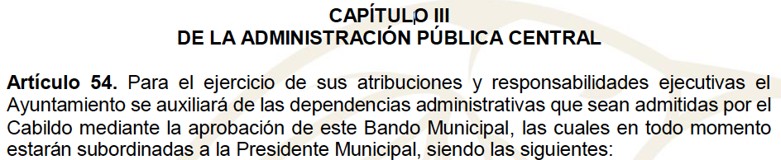

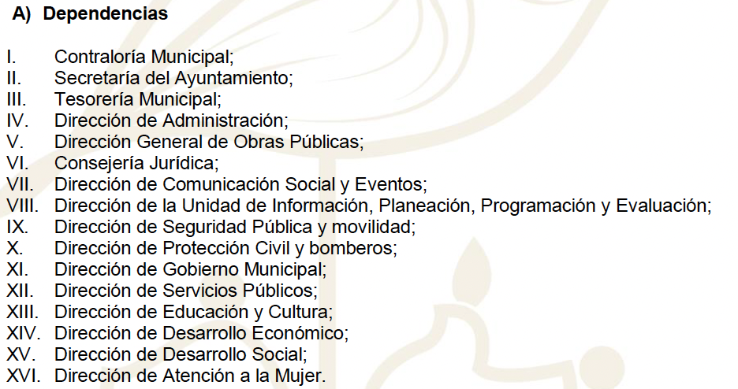

En ese mismo artículo, se da a conocer el organigrama de la administración pública, en el que se observa lo siguiente:

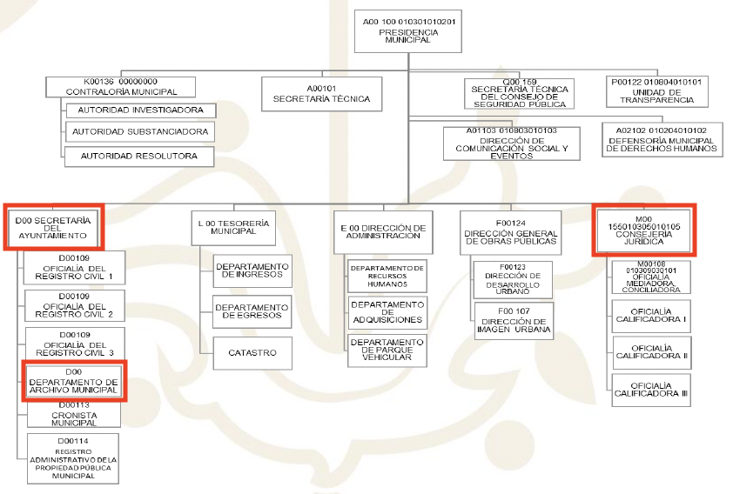
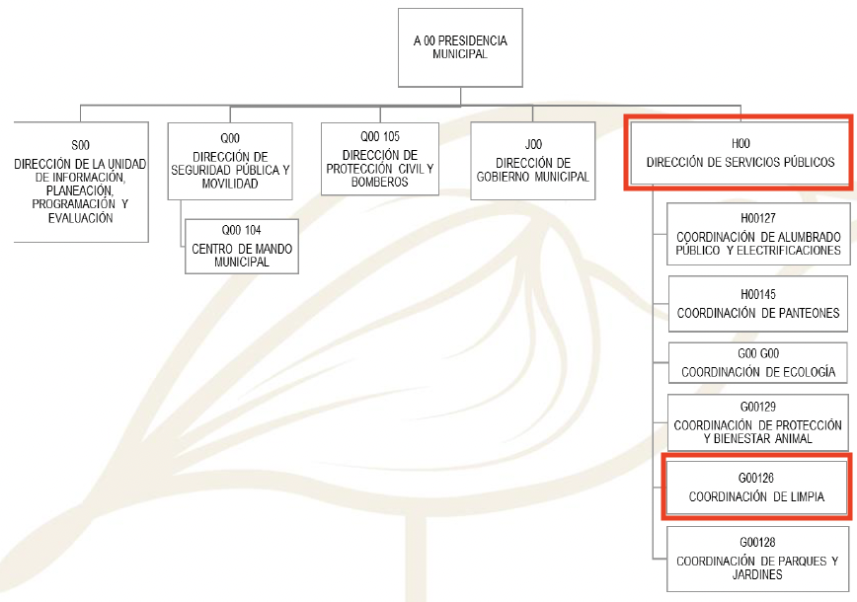

Por lo anterior, se advierte que el Sujeto Obligado cuenta entre sus dependencias con la Secretaría del Ayuntamiento, Consejería Jurídica y Dirección de Servicios Públicos, las cuales, de manera enunciativa más no limitativa pueden contar con la información solicitada.

Así, una vez que se ha establecido que el Sujeto Obligado manifestó expresamente que cuenta con los documentos idóneos para colmar las pretensiones del Recurrente, en concreto, con los convenios celebrados con empresas, federaciones o sujetos independientes para realizar la recolección de desechos y limpia, se estima que estos deberán ser entregados al particular, en versión pública de ser procedente, con la intención de colmar su derecho al acceso a la información pública.

Por lo argumentado anteriormente, este Órgano Garante considera que los motivos de inconformidad planteados por el Recurrente son fundados, por lo que es procedente modificar la respuesta y ordenar al Sujeto Obligado a que haga entrega de los convenios celebrados con empresas, federaciones o grupos independientes para realizar el servicio de recolección de desechos y limpia referidos en la respuesta; lo anterior en versión pública de ser procedente.

DE LA VERSIÓN PÚBLICA.
En la elaboración de la versión pública se deberá considera lo dispuesto en los artículos 3 fracciones IX, XX, XXI y XLV, 91 y 132 fracciones II y III de la Ley de Transparencia y Acceso a la Información Pública del Estado de México y Municipios que establecen lo siguiente:

Artículo 3. Para los efectos de la presente Ley se entenderá por:
(…)
IX. Datos personales: La información concerniente a una persona, identificada o identificable según lo dispuesto por la Ley de Protección de Datos Personales del Estado de México;
XX. Información clasificada: Aquella considerada por la presente Ley como reservada o confidencial;
XXI. Información confidencial: Se considera como información confidencial los secretos bancario, fiduciario, industrial, comercial, fiscal, bursátil y postal, cuya titularidad corresponda a particulares, sujetos de derecho internacional o a sujetos obligados cuando no involucren el ejercicio de recursos públicos;
…
XLV. Versión pública: Documento en el que se elimine, suprime o borra la información clasificada como reservada o confidencial para permitir su acceso.
(…)

Artículo 91. El acceso a la información pública será restringido excepcionalmente, cuando ésta sea clasificada como reservada o confidencial.

Artículo 132. La clasificación de la información se llevará a cabo en el momento en que:
I. Se reciba una solicitud de acceso a la información;
II. Se determine mediante resolución de autoridad competente; o
III. Se generen versiones públicas para dar cumplimiento a las obligaciones de transparencia previstas en esta Ley.
(…)

De este modo, en armonía entre los principios constitucionales de máxima publicidad y de protección de datos personales, la Ley permite la elaboración de versiones públicas en las que se suprima aquella información relacionada con la vida privada de los particulares.

Por otro lado, los Lineamientos Generales en Materia de Clasificación y Desclasificación de la Información, así como para la elaboración de Versiones Públicas, emitidos por el Consejo Nacional del Sistema Nacional de Transparencia, Acceso a la Información Pública y Protección de Datos Personales, publicados en el Diario Oficial de la Federación el día quince de abril de dos mil dieciséis, tienen por objeto establecer los criterios con base en los cuales los sujetos obligados clasificarán como reservada o confidencial la información que posean, desclasificarán y generarán, en su caso, versiones públicas de expedientes o documentos que contengan partes o secciones clasificadas.

Entorno a lo que aquí nos interesa, los Lineamientos Quincuagésimo sexto, Quincuagésimo séptimo y Quincuagésimo octavo, establecen lo siguiente:

Quincuagésimo sexto. La versión pública del documento o expediente que contenga partes o secciones reservadas o confidenciales, será elaborada por los sujetos obligados, previo pago de los costos de reproducción, a través de sus áreas y deberá ser aprobada por su Comité de Transparencia.

Quincuagésimo séptimo. Se considera, en principio, como información pública y no podrá omitirse de las versiones públicas la siguiente:

I. La relativa a las Obligaciones de Transparencia que contempla el Título V de la Ley General y las demás disposiciones legales aplicables;
II. El nombre de los servidores públicos en los documentos, y sus firmas autógrafas, cuando sean utilizados en el ejercicio de las facultades conferidas para el desempeño del servicio público, y
III. La información que documente decisiones y los actos de autoridad concluidos de los sujetos obligados, así como el ejercicio de las facultades o actividades de los servidores públicos, de manera que se pueda valorar el desempeño de los mismos.

Lo anterior, siempre y cuando no se acredite alguna causal de clasificación, prevista en las leyes o en los tratados internacionales suscritos por el Estado mexicano.

Quincuagésimo octavo. Los sujetos obligados garantizarán que los sistemas o medios empleados para eliminar la información en las versiones públicas no permitan la recuperación o visualización de la misma.

Por lo tanto, la entrega de documentos en su versión pública debe acompañarse necesariamente del Acuerdo del Comité de Transparencia que la sustente el cual debe estar debidamente fundado y motivado, en el que se expongan los fundamentos y razonamientos que llevaron al Sujeto Obligado a testar, suprimir o eliminar datos de dicho soporte documental, ya que no hacerlo, se reitera que lo entregado no tendría un sustento jurídico ni resultaría ser una versión pública, sino más bien una documentación ilegible, incompleta o tachada; ya que el no justificar las causas o motivos por las que no se aprecian determinados datos -ya sea porque se testan o suprimen- deja a la solicitante en estado de incertidumbre, al no conocer o comprender porque no aparecen en la documentación respectiva.

Por lo que respecta al Acuerdo del Comité de Transparencia que sustente la versión pública de la documentación a entregar, deberá ser notificado mediante el SAIMEX.

En ese tenor y de acuerdo con la interpretación en el orden administrativo que le da la Ley de la materia a este Instituto específicamente, en términos de su artículo 36, fracción I, de la Ley de Transparencia y Acceso a la Información Pública del Estado de México y Municipios, a efecto de salvaguardar el derecho de acceso a la información pública consignado a favor de la Recurrente.

En mérito de lo expuesto en líneas anteriores, este Instituto considera que los motivos de inconformidad planteados por el Recurrente resultan fundados en el recurso de revisión que es materia de esta resolución; por ello con fundamento en la segunda hipótesis de la fracción III del artículo 186 de la Ley de Transparencia y Acceso a la Información Pública del Estado de México y Municipios, se MODIFICA la respuesta a la solicitud de información número 00177/CHICOLOA/IP/2022, que ha sido materia del presente estudio.

Por lo antes expuesto y fundado es de resolverse y,
---------------------------------------------------------------------------------------------------------------------------------------------------------------------------------------------------------------------------------------------------------------------------------------------------------------------------------------------------------------

S E R E S U E L V E

PRIMERO. Se MODIFICA la respuesta entregada por el Sujeto Obligado a la solicitud de información número 00177/CHICOLOA/IP/2022, por resultar fundados los motivos de inconformidad argüidos por el Recurrente, en términos del Considerando CUARTO de la presente resolución.

SEGUNDO. Se ORDENA al Sujeto Obligado que haga entrega al Recurrente mediante el Sistema de Acceso a la Información Mexiquense (SAIMEX), en versión pública de ser procedente y en términos del Considerando CUARTO, de lo siguiente:

- Los convenios celebrados con empresas, federaciones o grupos independientes para realizar el servicio de recolección de desechos y limpia referidos en la respuesta.

De ser necesario y como sustento de la versión pública, se deberá entregar el Acuerdo del Comité de Transparencia correspondiente, en términos del artículo 49, fracción VIII y 132, fracción II, de la Ley de Transparencia y Acceso a la Información Pública del Estado de México y Municipios, en el que funde y motive las razones sobre los datos que se supriman o eliminen dentro de los documentos respectivos, y se ponga a disposición del Recurrente.

TERCERO. Notifíquese al Titular de la Unidad de Transparencia del Sujeto Obligado, por medio del Sistema de Acceso a la Información Mexiquense (SAIMEX) para que, conforme a los artículos 186 último párrafo, 189 segundo párrafo y 194 de la Ley de Transparencia y Acceso a la Información Pública del Estado de México y Municipios, dé cumplimiento a lo ordenado dentro del plazo de diez días hábiles, debiendo informar a este Instituto en un plazo de tres días hábiles siguientes sobre el cumplimiento dado a la presente resolución.

CUARTO. De conformidad con el artículo 198 de la Ley de Transparencia y Acceso a la Información Pública del Estado de México y Municipios, de considerarlo procedente, el Sujeto Obligado, de manera fundada y motivada, podrá solicitar una ampliación de plazo para el cumplimiento de la presente resolución.

QUINTO. Notifíquese la presente resolución al Recurrente mediante el Sistema de Acceso a la Información Mexiquense (SAIMEX) y hágase de su conocimiento que, en caso de considerar que la presente resolución le cause algún perjuicio, podrá promover el Juicio de Amparo en los términos de las leyes aplicables, de conformidad con lo establecido en el artículo 196 de la Ley de Transparencia y Acceso a la Información Pública del Estado de México y Municipios.

ASÍ LO RESUELVE, POR UNANIMIDAD DE VOTOS, EL PLENO DEL INSTITUTO DE TRANSPARENCIA, ACCESO A LA INFORMACIÓN PÚBLICA Y PROTECCIÓN DE DATOS PERSONALES DEL ESTADO DE MÉXICO Y MUNICIPIOS, CONFORMADO POR LOS COMISIONADOS JOSÉ MARTÍNEZ VILCHIS, MARÍA DEL ROSARIO MEJÍA AYALA, SHARON CRISTINA MORALES MARTÍNEZ, LUIS GUSTAVO PARRA NORIEGA Y GUADALUPE RAMÍREZ PEÑA, EN LA VIGÉSIMA SÉPTIMA SESIÓN ORDINARIA CELEBRADA EL TRES DE AGOSTO DE DOS MIL VEINTIDÓS, ANTE EL SECRETARIO TÉCNICO DEL PLENO, ALEXIS TAPIA RAMÍREZ.----------------------------
JMV/CCR/fzh

Estudio oficioso o a petición de parte que no son incompatibles con el derecho de acceso a la justicia, ya que éste no se coarta por regular causas de improcedencia y sobreseimiento con tales fines, sirviendo de sustento la tesis aislada XVI.1o.A.T.2 K visible en el Semanario Judicial de la Federación bajo el número de registro 2000365 cuyo rubro y texto estipula lo siguiente: IMPROCEDENCIA Y SOBRESEIMIENTO EN EL JUICIO DE AMPARO. LAS CAUSAS PREVISTAS EN LOS ARTÍCULOS 73 Y 74 DE LA LEY DE LA MATERIA, RESPECTIVAMENTE, NO SON INCOMPATIBLES CON EL ARTÍCULO 25.1 DE LA CONVENCIÓN AMERICANA SOBRE DERECHOS HUMANOS. Del examen de compatibilidad de los artículos 73 y 74 de la Ley de Amparo con el artículo 25.1 de la Convención Americana sobre Derechos Humanos no se advierte que el derecho interno desatienda los estándares que pretenden proteger los derechos humanos en dicho tratado, por regular causas de improcedencia y sobreseimiento que impiden abordar el estudio de fondo del asunto en el juicio de amparo, en virtud de que el propósito de condicionar el acceso a los tribunales para evitar un sobrecargo de casos sin mérito, es en sí legítimo, por lo que esa compatibilidad, en cuanto a los requisitos para la admisibilidad de los recursos dependerá, en principio, de los siguientes criterios: no pueden ser irracionales ni de tal naturaleza que despojen al derecho de su esencia, ni discriminatorios y, en el caso, la razonabilidad de esas causas se justifica por la viabilidad de que una eventual sentencia concesoria tenga un ámbito de protección concreto y no entre en conflicto con el orden jurídico, no son de tal naturaleza que despojen al derecho de su esencia ni tampoco son discriminatorias, pues no existe alguna condicionante para su aplicabilidad, en función de cuestiones personales o particulares del quejoso. Por tanto, las indicadas causas de improcedencia y sobreseimiento no son incompatibles con el citado precepto 25.1, pues no impiden decidir sencilla, rápida y efectivamente sobre los derechos fundamentales reclamados como violados dentro del juicio de garantías.

